
USER MANUAL
PEMINJAMAN BARANG
SISTEM MANAJEMEN ASET FIK
SCM FIK
Fakultas Industri Kreatif
Telkom University
Versi 1.0 — 2026

Daftar Isi
- 1. Pendahuluan
- 2. Persiapan Peminjaman
- 3. Login ke SCM FIK
- 4. Masuk ke Menu Peminjaman
- 5. Mencari Barang
- 6. Memilih Barang
- 7. Mengisi Form Peminjaman
- 8. Memilih Tanggal Peminjaman
- 9. Mengirim Pengajuan
- 10. Memantau Status Peminjaman
- 11. Alur Persetujuan
- 12. Pengajuan Ditolak atau Kedaluwarsa
- 13. Finalisasi QR
- 14. Pengambilan Barang
- 15. Pengembalian Barang
- 16. Peminjaman Selesai
- 17. Kendala yang Sering Terjadi
Alur cepat
Login → Peminjaman → Cari barang → Pilih barang → Isi form → Pilih tanggal → Kirim Pengajuan → Pantau approval → QR → Ambil → Kembalikan → Selesai

1. Pendahuluan
Dokumen ini merupakan panduan penggunaan fitur peminjaman barang pada Sistem Manajemen Aset FIK (SCM FIK). Panduan ditujukan untuk mahasiswa, dosen, staf, dan pengguna nonteknis agar dapat melakukan peminjaman secara mandiri dari login hingga transaksi selesai.
Ruang lingkup
Panduan hanya menjelaskan langkah peminjam. Proses persetujuan Kaprodi, pemeriksaan Laboran, persetujuan Kaur, dan finalisasi QR dijelaskan sebagai status yang perlu dipantau, bukan sebagai tutorial petugas.

Alur utama
1. Diajukan | Pengajuan telah disimpan dan menunggu pemeriksaan.
2. Kaprodi | Menunggu persetujuan awal Kaprodi.
3. Laboran | Barang, stok, dan kondisi diverifikasi oleh Laboran.
4. Kaur | Menunggu persetujuan akhir Kaur Laboratorium.
5. Finalisasi QR | Laboran mengaktifkan QR transaksi.
6. Dipinjam | Barang telah diserahkan dan sedang digunakan.
7. Pengembalian | Barang dibawa kembali untuk diperiksa Laboran.
8. Selesai | Pengembalian telah dikonfirmasi dan tersimpan di riwayat.

2. Persiapan Peminjaman
Siapkan hal berikut sebelum membuka formulir:
- Akun SCM FIK dengan NIM/NIP dan password yang benar.
- Tujuan peminjaman yang berkaitan dengan kegiatan akademik, praktikum, produksi, kepanitiaan, atau kegiatan resmi FIK.
- Tanggal pengambilan dan rencana pengembalian.
- Foto kondisi awal barang yang jelas, termasuk kelengkapan utama. Format yang diterima pada form adalah JPG/PNG dengan ukuran maksimal 2 MB.
- Informasi jumlah unit yang diperlukan; jumlah tidak boleh melebihi stok maksimal yang tampil.
Penting
Sebelum masuk ke formulir, sistem menampilkan ketentuan peminjaman. Tombol lanjutan aktif setelah isi ketentuan dibaca sampai akhir dan kotak persetujuan dicentang.

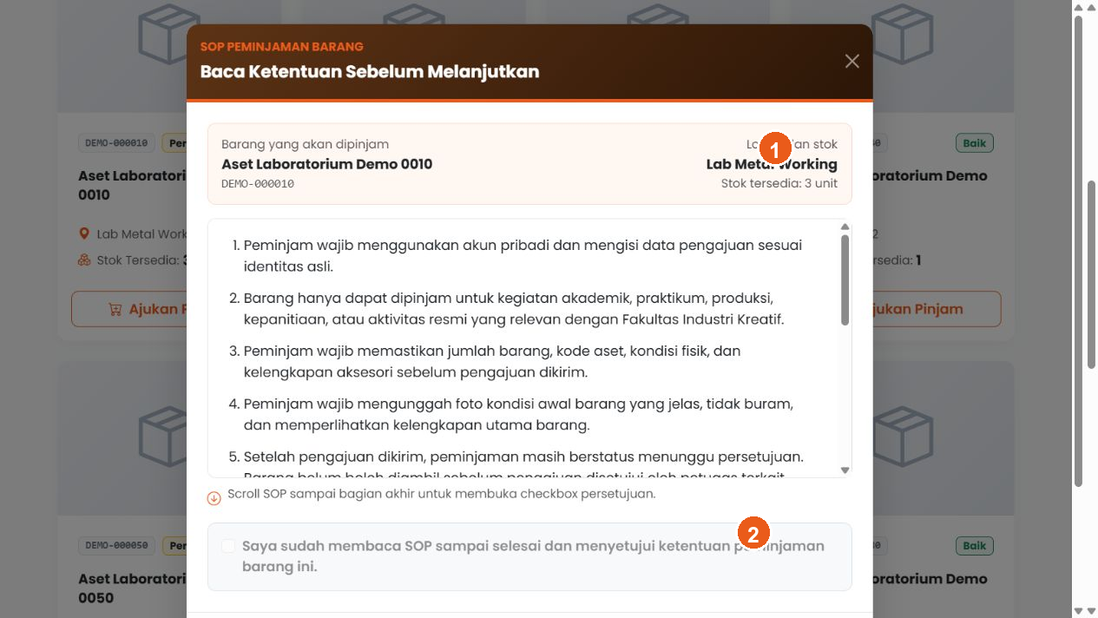
Gambar 1. Ketentuan peminjaman sebelum membuka formulir
Tampilan aktual SCM FIK, 2026

3. Login ke SCM FIK
1 | Buka SCM FIK  Akses alamat SCM FIK yang diberikan oleh Fakultas Industri Kreatif.

2 | Masukkan NIM/NIP  Isi kolom NIM / NIP menggunakan akun yang terdaftar.

3 | Masukkan password  Isi password akun SCM FIK.

4 | Tekan Masuk  Tekan tombol Masuk.  Hasil: Jika data akun benar, halaman utama user ditampilkan.

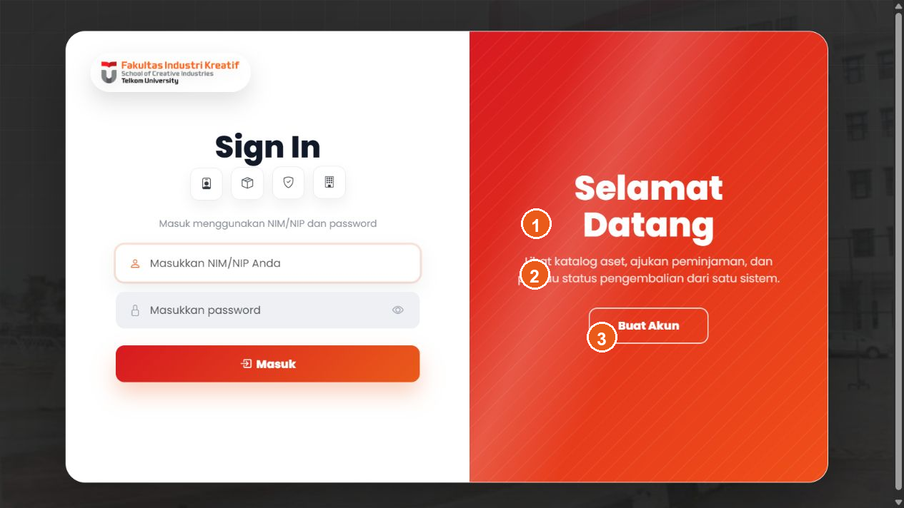
Gambar 2. Halaman login SCM FIK — ① NIM/NIP ② Password ③ Masuk
Tampilan aktual SCM FIK, 2026

4. Masuk ke Menu Peminjaman
1 | Buka katalog  Pada header pilih Total Barang untuk membuka katalog aset. Anda juga dapat memilih laboratorium pada dashboard lalu menekan Masuk Ruangan.

2 | Pilih laboratorium  Gunakan pencarian ruangan berdasarkan kode atau nama laboratorium bila ingin mempersempit daftar.

3 | Masuk Ruangan  Tekan Masuk Ruangan pada laboratorium yang dipilih.  Hasil: Daftar barang untuk ruang/laboratorium tersebut akan ditampilkan.

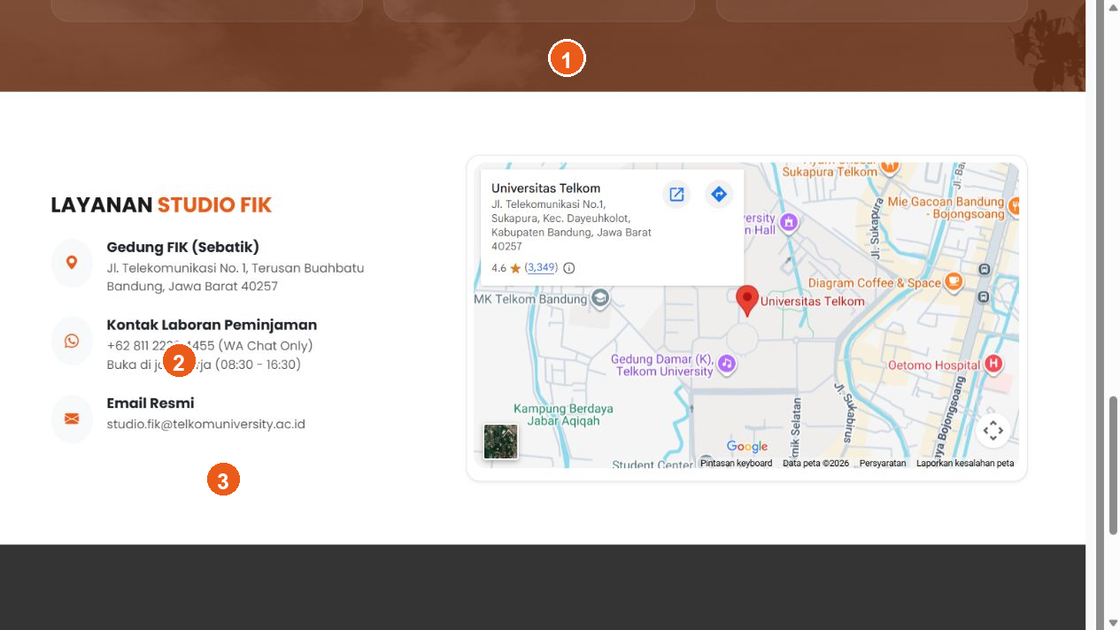
Gambar 3. Dashboard user — ① Total Barang ② pencarian ruangan ③ Masuk Ruangan
Tampilan aktual SCM FIK, 2026

5. Mencari Barang
Pada halaman KATALOG ALAT STUDIO, gunakan Filter pencarian. Kriteria yang tersedia pada aplikasi adalah:
- Semua data alat
- Nama alat
- Kode aset
- Ruangan / laboratorium
- Kondisi
- Stok tersedia
1 | Pilih kriteria  Pilih jenis data yang ingin dicari.

2 | Ketik kata kunci  Masukkan nama, kode, ruangan, kondisi, atau stok sesuai kriteria.

3 | Terapkan filter  Tekan Terapkan filter. Gunakan Tambah kriteria bila perlu menggabungkan pencarian.

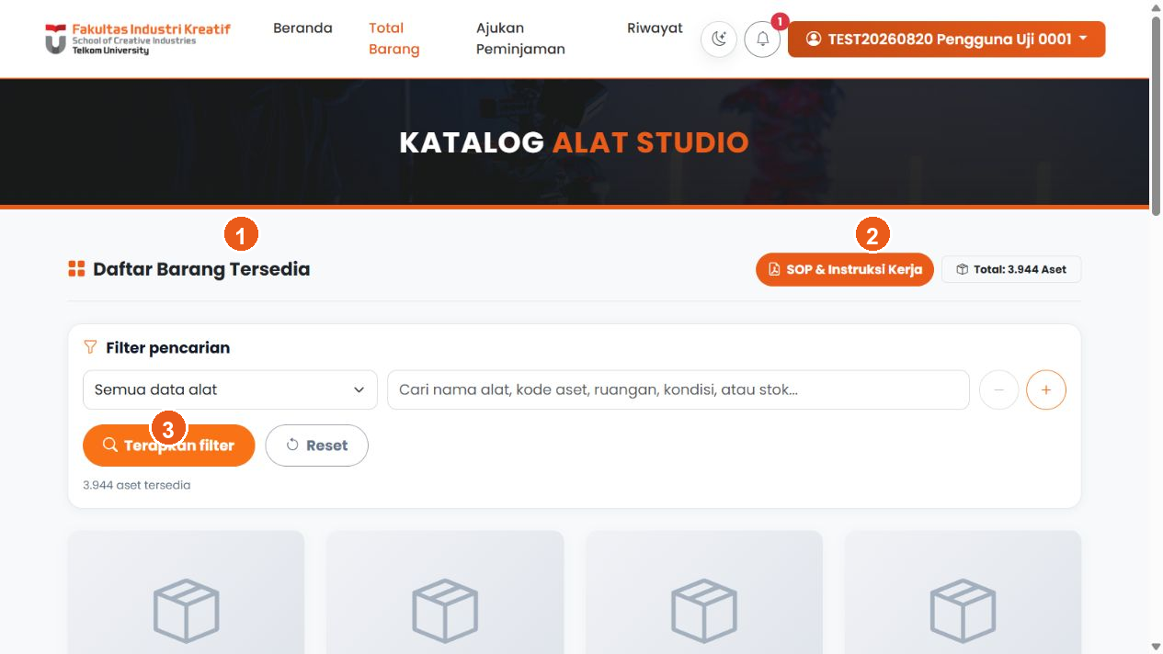
Gambar 4. Katalog dan pencarian — ① kriteria ② kata kunci ③ Ajukan Pinjam
Tampilan aktual SCM FIK, 2026

6. Memilih Barang
- Temukan barang melalui katalog atau filter pencarian.
- Periksa nama barang, kode aset, lokasi/laboratorium, kondisi, dan Stok Tersedia.
- Pastikan jumlah stok mencukupi kebutuhan.
- Tekan Ajukan Pinjam pada barang yang dipilih.
- Baca ketentuan sampai akhir, centang persetujuan, lalu tekan Lanjut ke Form Peminjaman.
Catatan stok
Jumlah maksimal pada form mengikuti Stok Maksimal Tersedia. Saat pengajuan berhasil dikirim, sistem langsung mereservasi stok selama proses persetujuan.


Gambar 5. Konfirmasi ketentuan sebelum masuk ke form
Tampilan aktual SCM FIK, 2026

7. Mengisi Form Peminjaman
Isi seluruh field wajib sesuai kondisi dan kebutuhan sebenarnya.
Nama field | Fungsi | Cara mengisi | Contoh
Peminjam | Menampilkan identitas akun yang sedang masuk. | Otomatis; tidak perlu diubah. | Nama pengguna
Jumlah Pinjam | Menentukan jumlah unit yang diajukan. | Isi angka antara 1 dan stok maksimal yang tampil. | 1 unit
Jadwal Peminjaman | Menentukan tanggal pengambilan dan rencana kembali. | Pilih tanggal mulai, lalu tanggal selesai pada kalender. | 24–26 Agustus 2026
Foto Kondisi Awal Alat | Mendokumentasikan kondisi dan kelengkapan sebelum dipinjam. | Unggah JPG/PNG yang jelas; maksimal 2 MB. | Foto alat dan aksesori
Kondisi saat pinjam | Mencatat hasil pengamatan fisik. | Pilih Baik & Lengkap atau Ada Cacat/Goresan (Berfungsi Normal). | Baik & Lengkap
Keperluan / Keterangan Proyek | Menjelaskan tujuan pemakaian barang. | Tulis kegiatan dan konteks penggunaan secara ringkas. | Produksi tugas akhir
Nama field yang diverifikasi
Form aktual tidak menyediakan field ruangan atau catatan terpisah. Lokasi barang ditampilkan pada Detail Aset, sedangkan tujuan penggunaan diisi pada Keperluan / Keterangan Proyek.

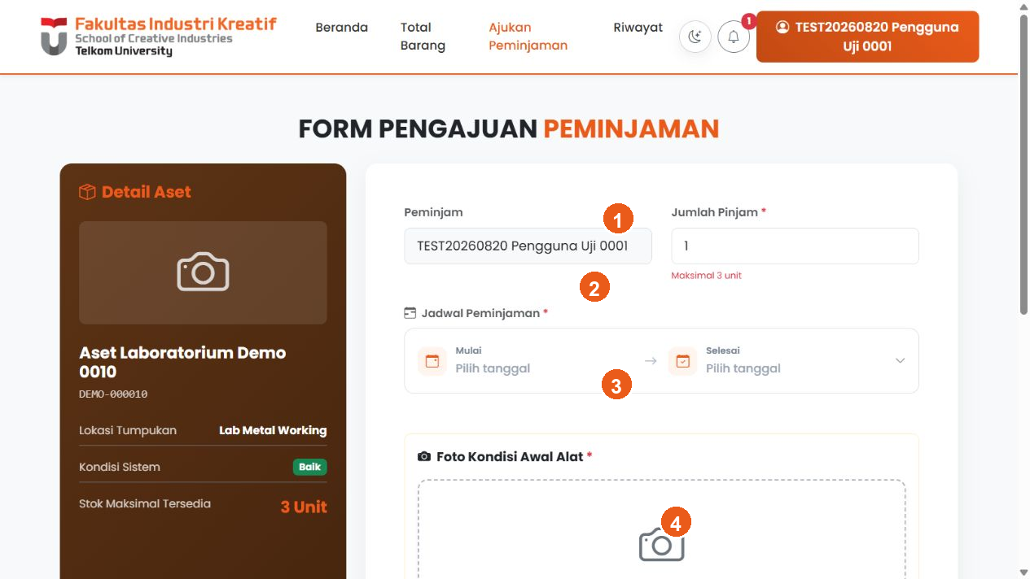
Gambar 6. Form pengajuan — ① jumlah ② tanggal ③ foto/kondisi ④ Kirim Pengajuan
Tampilan aktual SCM FIK, 2026

8. Memilih Tanggal Peminjaman
1 | Buka kalender  Tekan area Jadwal Peminjaman.

2 | Pilih tanggal pengambilan  Pilih tanggal pertama sebagai awal rentang.

3 | Pilih tanggal kembali  Pilih tanggal kedua sebagai akhir rentang. Anda juga dapat menahan lalu menyeret kursor untuk memilih rentang.

4 | Periksa rentang  Pastikan Mulai dan Selesai menampilkan tanggal yang benar.

Validasi tanggal
Tanggal yang sudah lewat tidak dapat dipilih. Rencana kembali tidak boleh lebih awal daripada tanggal pengambilan.

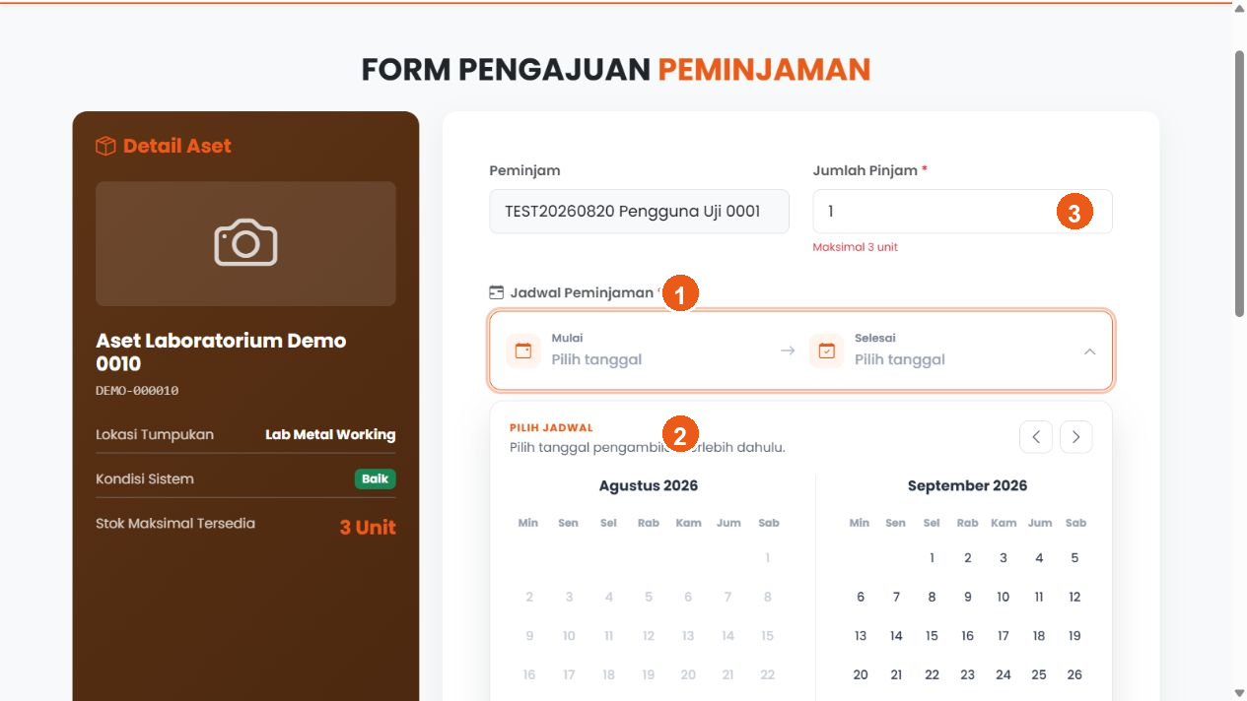
Gambar 7. Date-range picker — ① bulan aktif ② tanggal tersedia ③ navigasi bulan
Tampilan aktual SCM FIK, 2026

9. Mengirim Pengajuan
- Periksa nama barang dan kode aset.
- Periksa jumlah unit dan stok maksimal.
- Periksa tanggal pengambilan dan rencana kembali.
- Pastikan foto kondisi awal sudah dipilih.
- Pastikan kondisi saat pinjam dan keperluan sudah benar.
- Tekan Kirim Pengajuan.
Setelah berhasil
Sistem menyimpan pengajuan, mereservasi stok, dan mengarahkan user ke halaman Riwayat dengan status Menunggu ACC Kaprodi.


Gambar 8. Periksa data sebelum menekan Kirim Pengajuan
Tampilan aktual SCM FIK, 2026

10. Memantau Status Peminjaman
Buka menu Riwayat pada header. Tabel riwayat menampilkan:
- Tgl Pengajuan
- Nama Barang, kode aset, dan jumlah
- Masa Pinjam
- Status Approval
- Status QR
Gunakan Filter pencarian untuk mencari berdasarkan nama barang, kode aset, status, atau tanggal. Progress approval dapat dibaca dari tahap dan status yang sedang aktif.
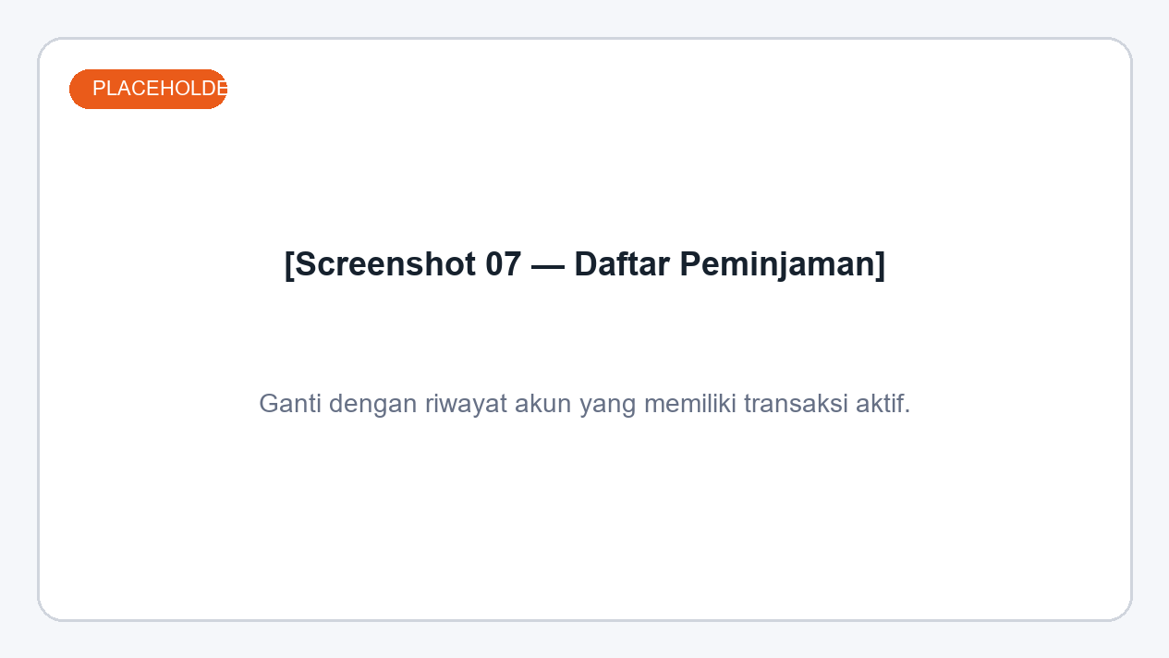
Gambar 9. Placeholder daftar peminjaman berisi transaksi
Tampilan aktual SCM FIK, 2026

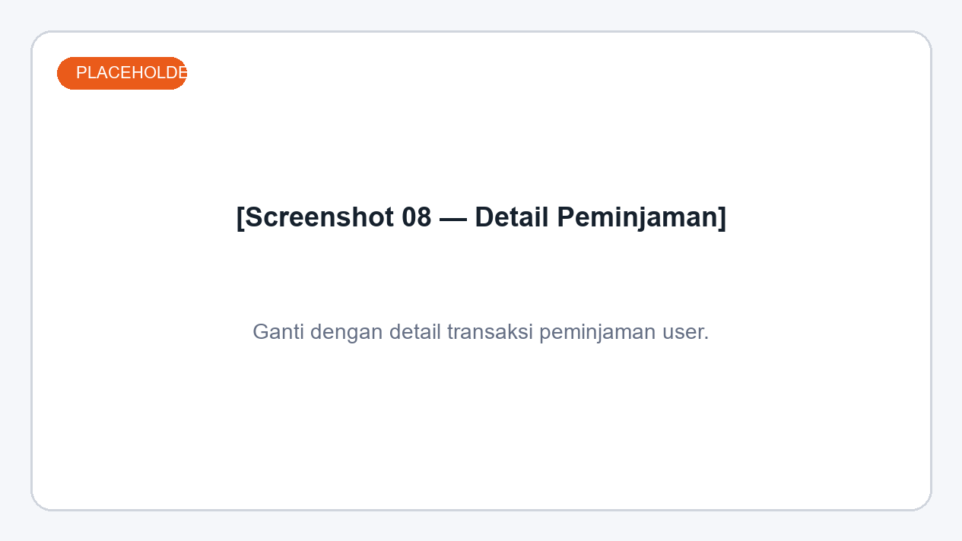
Gambar 10. Placeholder detail peminjaman
Tampilan aktual SCM FIK, 2026

11. Alur Persetujuan
Alur yang digunakan SCM FIK terdiri atas delapan tahap berikut.
1. Diajukan | Pengajuan telah disimpan dan menunggu pemeriksaan.
2. Kaprodi | Menunggu persetujuan awal Kaprodi.
3. Laboran | Barang, stok, dan kondisi diverifikasi oleh Laboran.
4. Kaur | Menunggu persetujuan akhir Kaur Laboratorium.
5. Finalisasi QR | Laboran mengaktifkan QR transaksi.
6. Dipinjam | Barang telah diserahkan dan sedang digunakan.
7. Pengembalian | Barang dibawa kembali untuk diperiksa Laboran.
8. Selesai | Pengembalian telah dikonfirmasi dan tersimpan di riwayat.
Cara membaca progress
Tahap selesai ditandai sebagai completed, tahap yang sedang diproses menjadi current, dan tahap berikutnya masih pending. User hanya memantau; tindakan persetujuan dilakukan oleh petugas sesuai kewenangan.

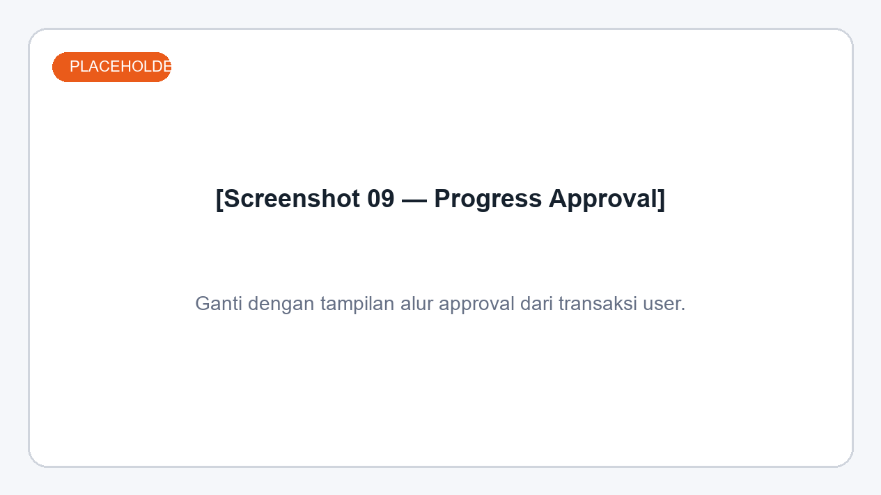
Gambar 11. Placeholder progress approval
Tampilan aktual SCM FIK, 2026

12. Pengajuan Ditolak atau Kedaluwarsa
Sistem mengenali dua kelompok kondisi akhir sebelum barang diambil:

Ditolak
- Status riwayat berubah menjadi Ditolak.
- Tahap penolakan dapat berasal dari Kaprodi, Laboran, atau Kaur sesuai data transaksi.
- Baca catatan/alasan yang ditampilkan pada detail progress bila tersedia, lalu perbaiki pengajuan dan ajukan kembali.

Kedaluwarsa / Ditolak Otomatis
- Status ini muncul bila batas waktu persetujuan Kaprodi berakhir.
- Reservasi stok dilepas kembali oleh sistem.
- User dapat memilih barang dan mengirim pengajuan baru.
Jangan mengambil barang
Barang hanya dapat diambil setelah seluruh persetujuan selesai dan QR transaksi sudah aktif.

13. Finalisasi QR
Setelah Kaprodi, Laboran, dan Kaur menyetujui pengajuan, status berubah menjadi Disetujui (Menunggu Finalisasi QR). Laboran kemudian memfinalisasi QR transaksi.
- QR tersedia pada kolom Status QR di halaman Riwayat setelah status menjadi Disetujui (Menunggu Pengambilan).
- Tekan QR Transaksi untuk membuka QR.
- Tunjukkan QR kepada Laboran saat serah terima.
- QR yang sama digunakan kembali saat pengembalian selama transaksi masih aktif.
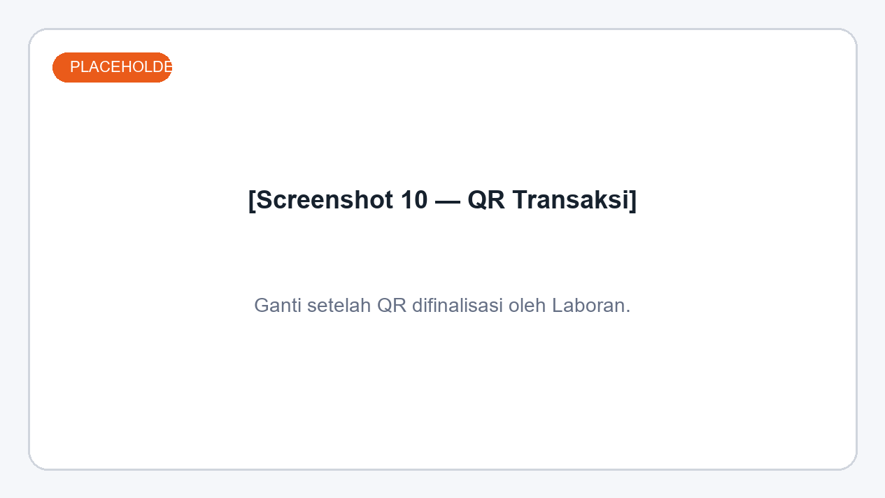
Gambar 12. Placeholder QR transaksi
Tampilan aktual SCM FIK, 2026

14. Pengambilan Barang
- Pastikan status riwayat Disetujui (Menunggu Pengambilan).
- Buka QR Transaksi pada riwayat.
- Datang ke laboratorium/lokasi barang sesuai jadwal.
- Tunjukkan QR kepada Laboran.
- Periksa barang dan kelengkapannya bersama Laboran.
- Setelah serah terima dikonfirmasi, status menjadi Sedang Dipinjam.
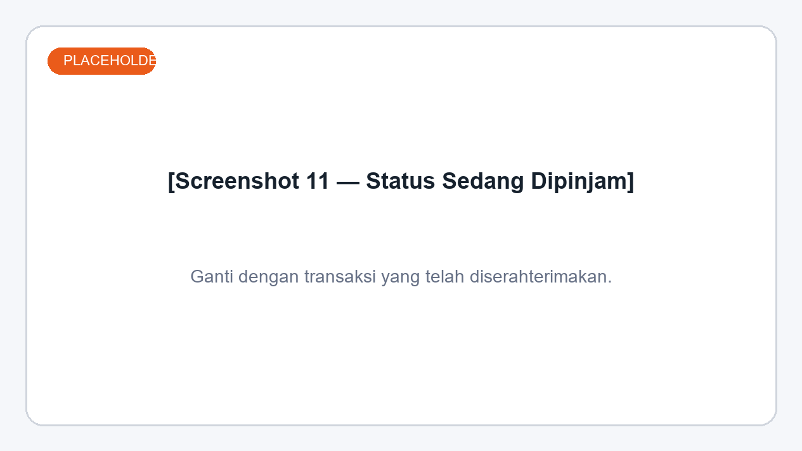
Gambar 13. Placeholder status Sedang Dipinjam
Tampilan aktual SCM FIK, 2026

15. Pengembalian Barang
- Bawa barang dan seluruh kelengkapannya kepada Laboran sesuai tanggal kembali.
- Buka QR Transaksi yang sama dari halaman Riwayat.
- Tunjukkan QR kepada Laboran untuk membuka transaksi pengembalian.
- Laboran memeriksa jumlah, kondisi, catatan, dan bukti pengembalian.
- Setelah dikonfirmasi, stok dikembalikan sesuai kondisi dan status transaksi menjadi Dikembalikan/Selesai.
Jika ada kerusakan
Segera jelaskan kondisi kepada Laboran. Proses pemeriksaan dan bukti pengembalian ditangani petugas sebelum transaksi dinyatakan selesai.

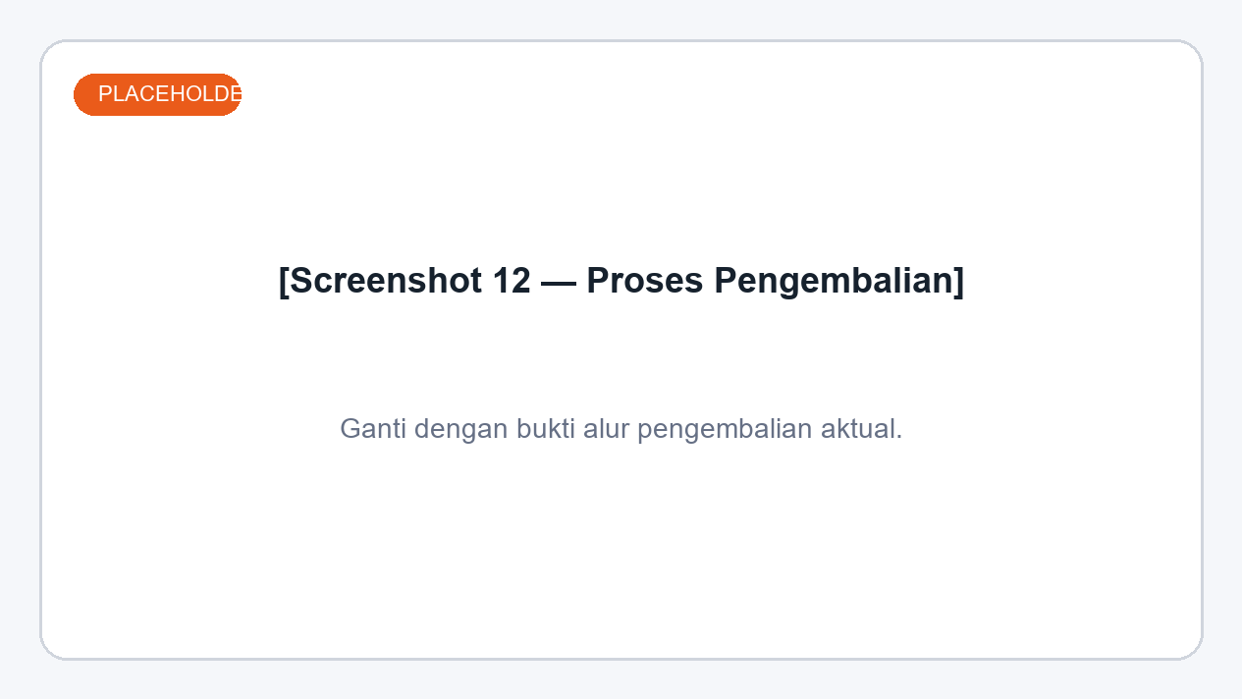
Gambar 14. Placeholder proses pengembalian
Tampilan aktual SCM FIK, 2026

16. Peminjaman Selesai
Peminjaman dinyatakan selesai ketika barang telah dikembalikan dan dikonfirmasi oleh Laboran. Pada sistem, kondisi akhir dapat tampil sebagai Dikembalikan atau Selesai dan progress menunjukkan tahap Selesai — Barang Dikembalikan.
- QR transaksi dinonaktifkan setelah pengembalian diproses.
- Transaksi tetap tersimpan pada Riwayat user.
- Gunakan Riwayat sebagai referensi tanggal, barang, jumlah, dan status akhir.
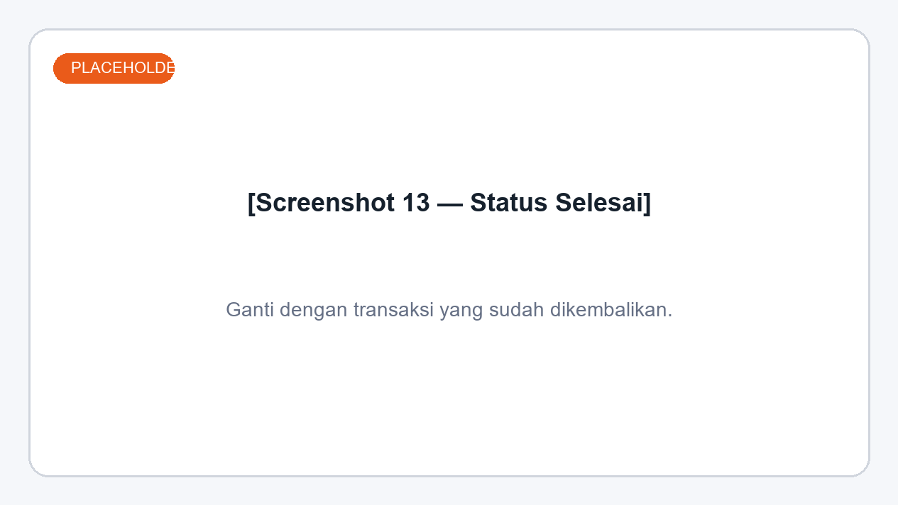
Gambar 15. Placeholder status Selesai
Tampilan aktual SCM FIK, 2026

17. Kendala yang Sering Terjadi
Kendala | Penyebab | Solusi
Tidak dapat login | NIM/NIP atau password tidak cocok | Periksa kembali akun; gunakan Buat Akun bila belum terdaftar.
Barang tidak ditemukan | Kata kunci/filter tidak sesuai | Gunakan Semua data alat atau Reset, lalu cari nama/kode/laboratorium.
Stok tidak cukup | Unit tersedia sedang digunakan atau direservasi | Kurangi jumlah atau pilih barang lain.
Tanggal tidak dapat dipilih | Tanggal sudah lewat atau urutan tanggal tidak valid | Pilih tanggal yang tersedia; tanggal kembali harus sama atau setelah tanggal ambil.
Foto tidak diterima | Format/ukuran file tidak sesuai | Gunakan JPG/PNG yang jelas dengan ukuran maksimal 2 MB.
Status belum berubah | Masih menunggu tahapan persetujuan | Pantau Status Approval pada Riwayat.
QR belum tersedia | Belum sampai finalisasi QR | Tunggu seluruh persetujuan dan finalisasi Laboran.
Pengajuan ditolak | Tidak memenuhi ketentuan atau hasil verifikasi | Periksa tahap/catatan penolakan, perbaiki data, lalu ajukan kembali.
Pengajuan kedaluwarsa | Batas persetujuan Kaprodi telah berakhir | Pilih barang dan kirim pengajuan baru.
Bantuan
Jika masalah tetap terjadi, hubungi Laboran atau petugas aset dengan menyertakan NIM/NIP, nama barang, dan status yang terlihat pada Riwayat.

